附件1
湖北省高等教育自学考试考生服务平台
考生注册线上确认操作指南
一、使用对象：
已在湖北省高等教育自学考试考生服务平台完成注册，待现场确认或网上确认的考生。
二、操作流程：
三、操作步骤：
第一步：进入手机移动端
（1）从电脑上进入湖北省高等教育自学考试考生服务平台，地址：http://219.140.60.48/portal-web/login ，如下图：

（2）微信扫描上图中手机网页版二维码或者扫描手机APP二维码下载安装“湖北自考”APP 。
（3）进入登录页面（以手机APP版为例进行操作介绍），如下图：
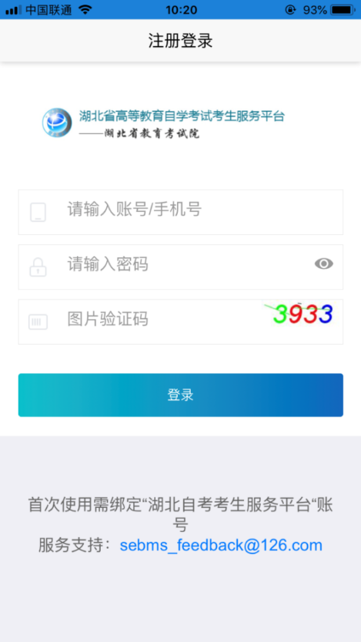
（4）注册登录。用本人在湖北省高等教育自学考试考生服务平台注册的账号进行登录。
第二步：进入在线验证
（1）登录后进入在线身份验证页，如下图：
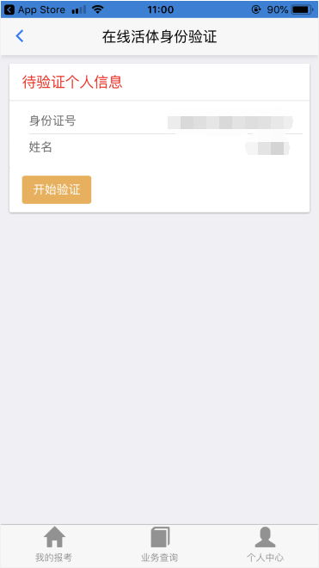
特别提醒：考生点击到其他页面后，可点击个人中心---在线身份确认回到上图页面，如下所示：
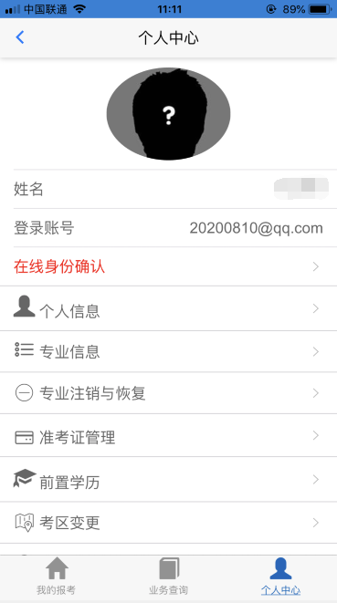
（2）点击开始验证，提示请准备本人蓝底登记照片和二代身份证，如下图：
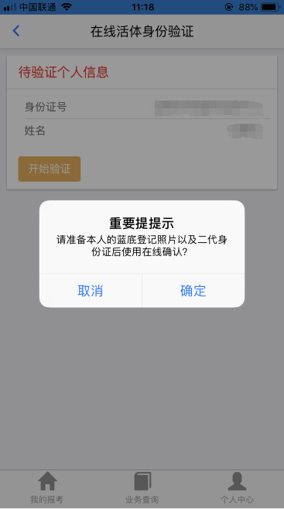
（3）点击确定，进入湖北自学考试在线身份验证页面，如下图：
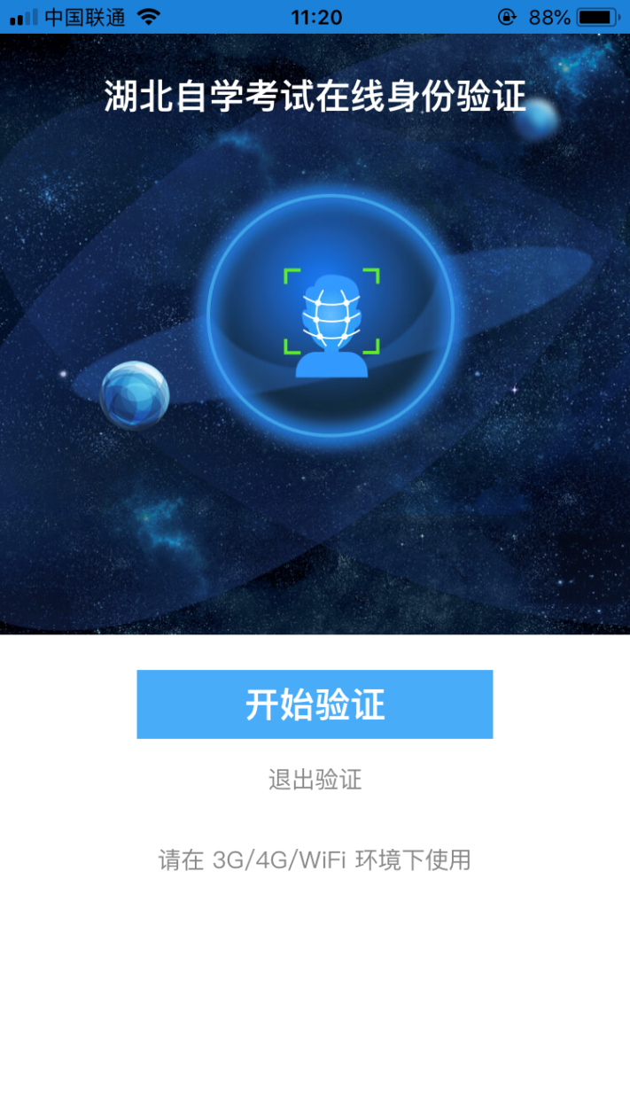
第三步：开始验证
（1）点击开始验证，进入拍摄身份证人像面页面，如下图：
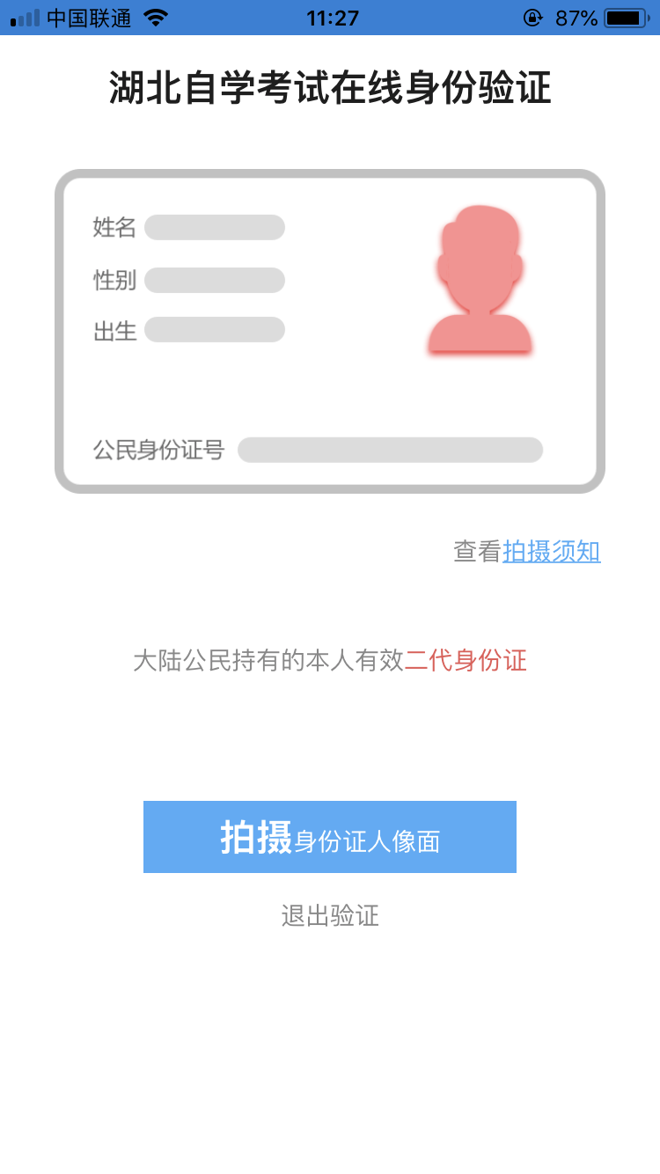
（2）点击拍摄身份证人像面，对本人的身份证人像面进行拍照上传，上传后系统自动获取身份证头像、姓名、身份证号，如下图：
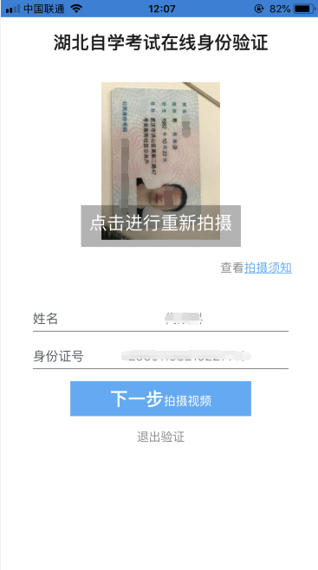
说明：拍摄不清淅，可点击进行重新拍摄。
（3）点击下一步拍摄视频，进行视频头像动态验证识别，如下图：
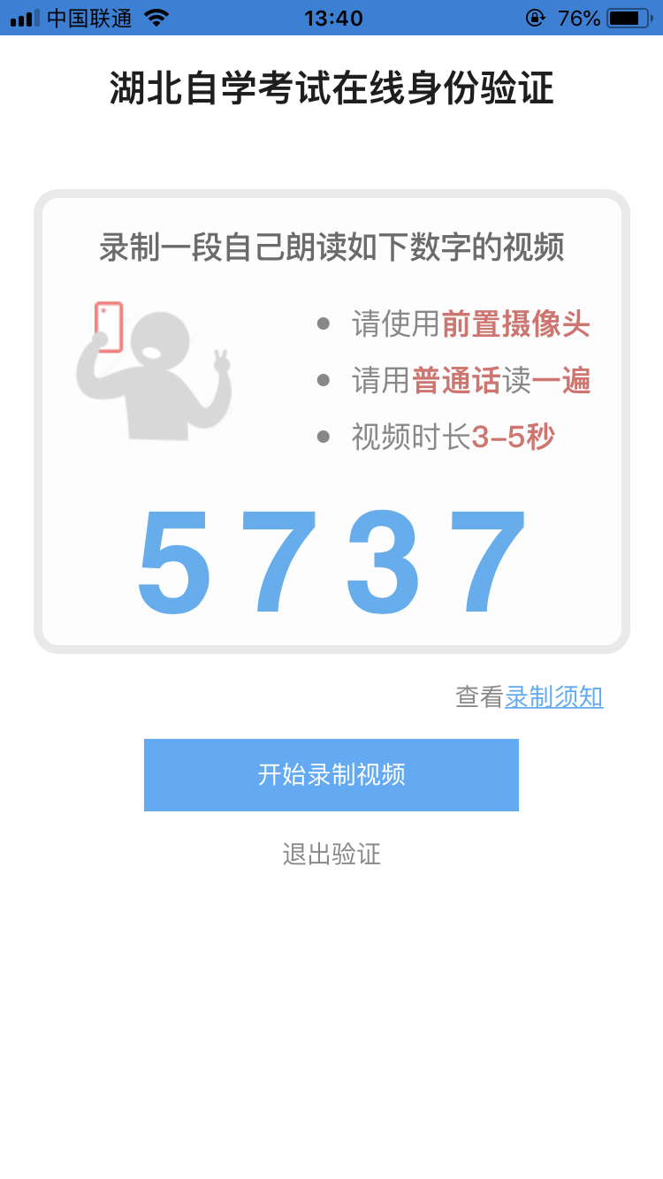
（4）记住需要朗读的数字，点击开始录制视频使用前置摄像头，用普通话录制一段3—5秒的视频并上传，上传成功后，如下图：
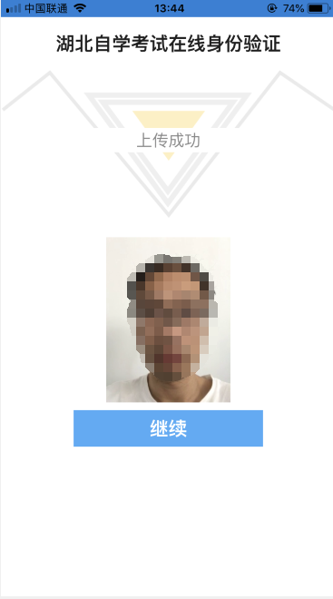
（5）点击继续，系统会自动进行身份验证，如果验证不通过，验证结果会显示失败，如下图：
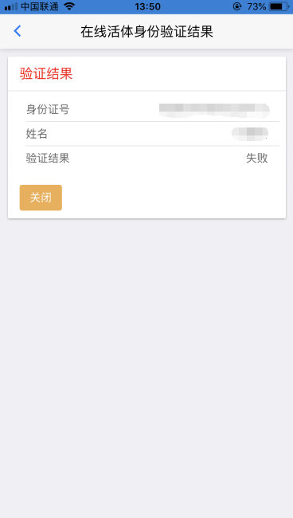
点击关闭，会回到开始验证页面，可进行重新验证。
如果验证成功，验证结果会显示成功，并出现上传照片按钮，如下图：
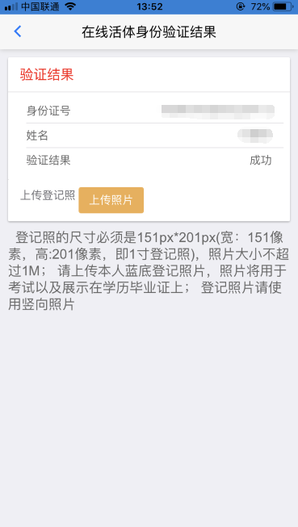
第四步：上传准考证相片
（1）点击上传照片，选择符合上面要求的蓝底登记照相片上传。如果照片不符合要求或者不是本人，会提示上传失败，如下图：
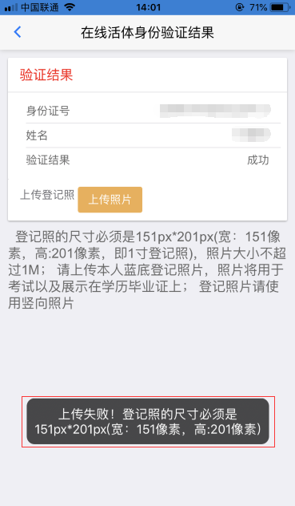
上传成功后，显示如下图：
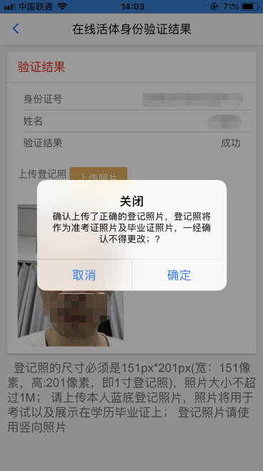
（2）点击确定，进入在线身份验证签名页面，如下图： 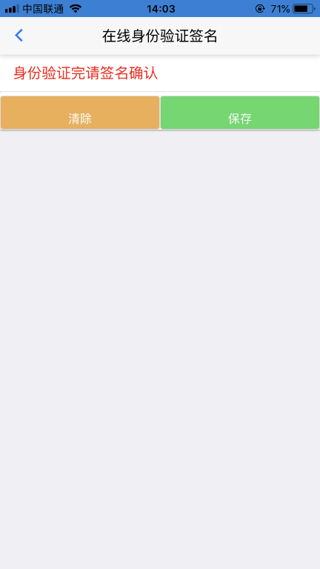
第五步：签名确认
（1）在上图中手写签名，如下图：
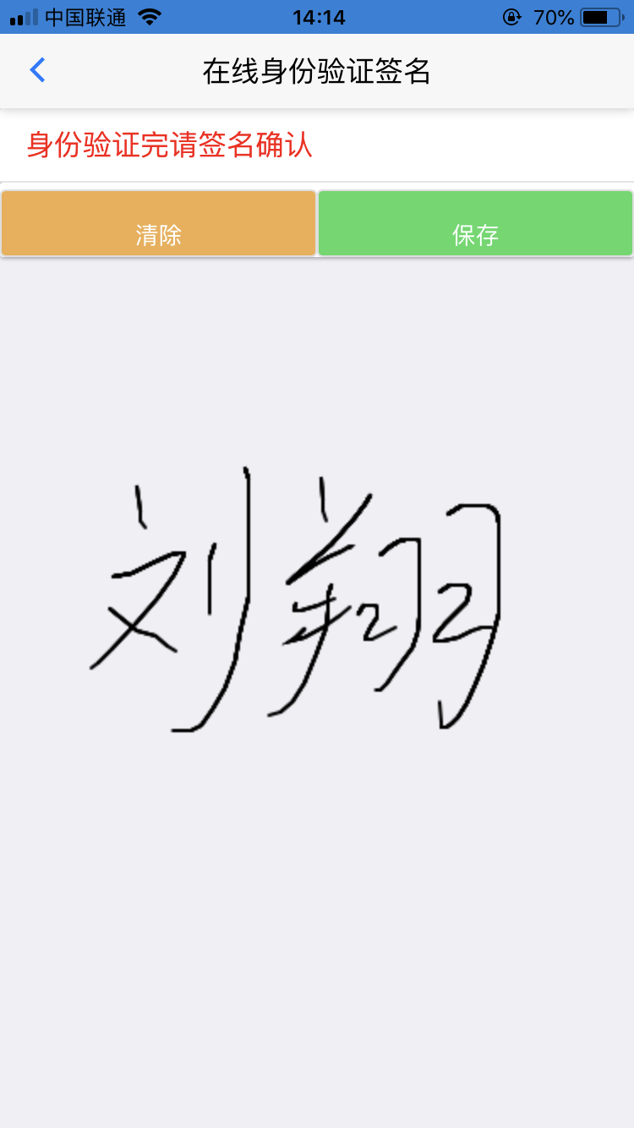
（2）点击保存提示签名成功，如下图：
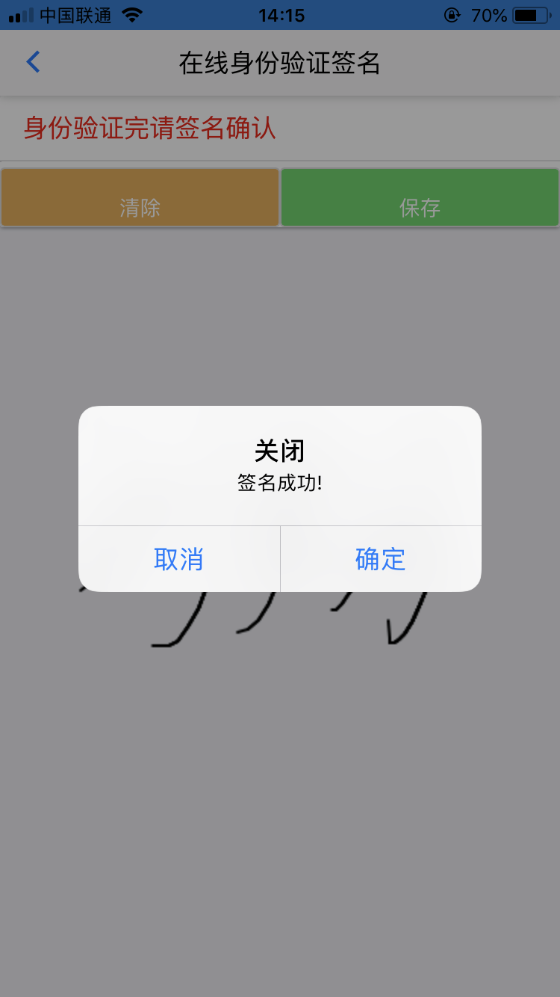
（3）点击确定按钮，进入在线完成确认完成通知页面，至此在线验证完成。如下图：
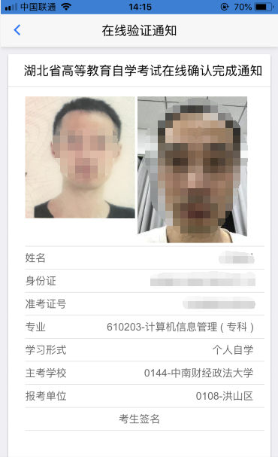
附件2
湖北省高等教育自学考试网上注册与身份确认流程图
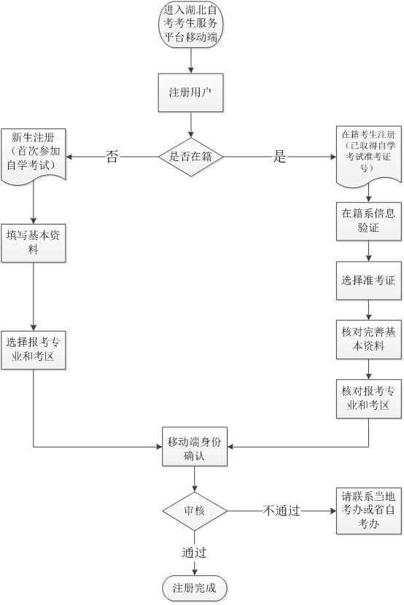

附件3
湖北省高等教育自学考试考生须知
本次自学考试是新冠肺炎疫情防控常态化下的一次考试，为确保此次考试平稳顺利进行，保障考生和考试工作人员身体健康和生命安全，希望广大考生自觉增强防护意识，积极配合学校老师和考点工作人员的防疫管理和考试管理，并遵守以下规定：
一、考生应自觉服从监考员等考试工作人员管理，不得以任何理由妨碍监考员等考试工作人员履行职责，不得扰乱考点、考场及考试工作秩序。
二、参加多科次考试的考生，应提前打印多份《湖北省高等教育自学考试考生健康状况报告表》（见附件4），如实填写，每次进入考场时须上交一份。考生隐瞒身体异常情况，提供虚假信息，不配合考试工作人员管理造成严重后果的，将依法依规追究相关人员责任。
三、考生须在考试前十天内，登录湖北省高等教育自学考试考生服务平台打印考试通知单。参加自学考试时凭有效居民身份证（含在有效期内的临时居民身份证）、考试通知单和《湖北省高等教育自学考试考生健康状况报告表》参加考试。
四、提前到达指定考点，自觉接受防疫检查、身份识别和监考员使用金属探测仪进行安全检查。不得在考点内随意走动，与他人保持1米以上距离，避免近距离接触、交流。
五、除佩戴的口罩、2B铅笔、黑色墨水签字笔、直尺、圆规、三角板、橡皮擦外（有特殊规定的科目除外），其他任何物品不准带入考场。考场内不得自行传递文具、用品等。
严禁携带各种通讯工具（如手机及其他无线接收、传送设备等）、电子存储记忆录放设备、手表以及涂改液、修正带等物品进入考场。
六、考生入场后应按要求在《考场图像单》上签名，并对号入座，将本人考试通知单以及有效居民身份证（含在有效期内的临时居民身份证）放在课桌上以便核验。考生领到答题卡、试卷和条形码后，应在指定位置和规定的时间内准确清楚地填写（涂）姓名、准考证号等信息，并将条形码粘贴在答题卡指定位置。凡漏填、错填、字迹不清或未粘贴条形码的答题卡影响评卷结果的，责任由考生自负。
七、遇试卷分发错误、试题字迹不清及条形码信息与本人不符等问题，可举手询问；涉及试题内容的疑问，不得向监考员询问。
八、考生应在每科考试前20分钟进入考场，考试开考15分钟后，将不允许迟到考生进入考场。交卷出场时间不得早于每科考试结束前30分钟，交卷出场后不得以任何理由再进场续考，也不得在考场附近逗留或交谈。提前出场考生直接到考点安排的休息室等候，等候期间不得使用手机等通讯工具。
九、在规定的答题区域内答题。不准在答题卡上做任何标记。
十、考试结束铃响，考生应停止答题并起立，不得将试卷、答题卡、草稿纸等带出考场，确认无误后根据监考员指令在原地站立或到指定区域等候，有序退出考场，保持人员距离，迅速离开考点，不聚集。
十一、做好考试期间应对极端天气的防护工作。及时关注最新天气预报预警信息，根据出行方式测试路途时间并充分考虑提前量，确保不迟到。
十二、考生必须遵守国家有关法律、法规和考场规则，诚信应考，并按规定抄写诚信应考承诺并签名，凡未按要求抄写或字迹不清晰者，其该科考试成绩无效。凡违反考场规则，不服从考试工作人员管理，有违规行为的，按照《国家教育考试违规处理办法》（教育部第33号令）确定的程序和规定严肃处理，并将记入国家教育考试诚信档案；涉嫌违法犯罪的，按照《中华人民共和国刑法》《最高人民法院、最高人民检察院关于办理组织考试作弊等刑事案件适用法律若干问题的解释》等法律规定，移送司法机关追究法律责任。

附件4

湖北省高等教育自学考试考生健康状况报告表
（每场考试一张，请考生在考前如实填写，考试入场时上交给考点检查人员）
一、基本信息
姓名： 性别： 身份证号：
联系电话（健康码手机号）： 准考证号：
常居地： 省 市 （区/县）
非湖北省常住考生来湖北乘坐的交通工具以及相关信息（班次、时间）：
二、健康状况
1、当前本人健康码是否为绿码状态。 是□ 否□
2、是否是既往感染者（确诊病例或无症状感染者） 是□ 否□
3、过去14天内是否接触过新冠肺炎确诊病例、疑似病例或无症状感染者。 是□ 否□
4、过去14天内是否有国内疫情中高风险地区或国（境）外旅居史。 是□ 否□
5、过去14天内是否有发热（≥37.3℃）、咳嗽、乏力、咽痛、胸闷、腹泻等相关症状。 是□ 否□
注：凡选择“是”的考生，应根据当地卫健委的疫情防控需求及各考点实际情况，提供相应证明材料及报告，服从现场工作人员疫情防控工作管理，方可参加考试。
三、考生承诺
我已阅读并了解本次考试的疫情防控要求，并确认填写内容真实、准确、完整、有效，如有虚假愿承担由此引起的一切后果及相应法律责任。

考生签名： 日期：

